ACTIVIDAD DE DESARROLLO

MÓDULO 2: FUNDAMENTOS DE DESARROLLO FRONT-END
ACTIVIDAD : 1
TIEMPO ESTIMADO: 20 minutos

Como desarrollador de aplicaciones web se le solicita analizar el código fuente de una página existente para determinar los códigos de scripting en Java que está utilizando.
Acceda a la página web https://talentodigitalparachile.cl/ , luego examine el código fuente con su navegador. A partir del análisis del código fuente, indique cuáles son las hojas de cascada de estilos gráficos que se utilizan y cuáles son los archivos JavaScript involucrados en el despliegue de la página.

Hojas de Cascada Estilo (CSS) encontradas:
-Código CSS: Línea 17 a 30
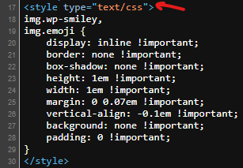
-Link a archivos CSS: Línea 31 a 54
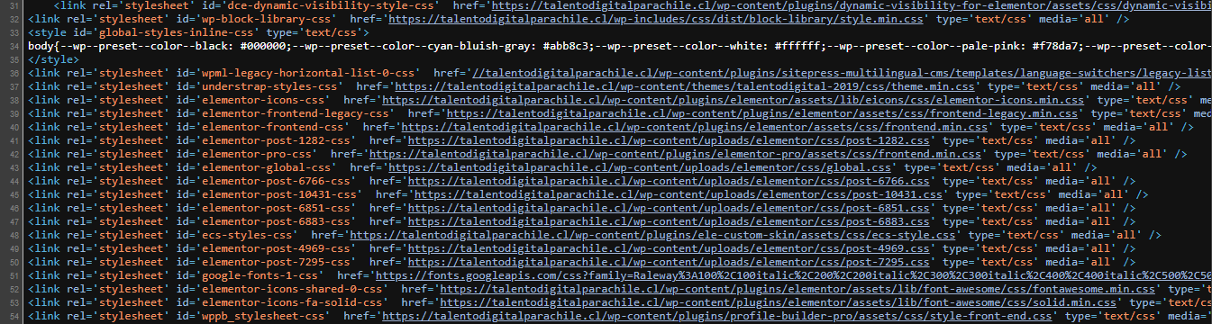

-Link a archivo CSS: Línea 98

-Código CSS: Línea 108 a 757
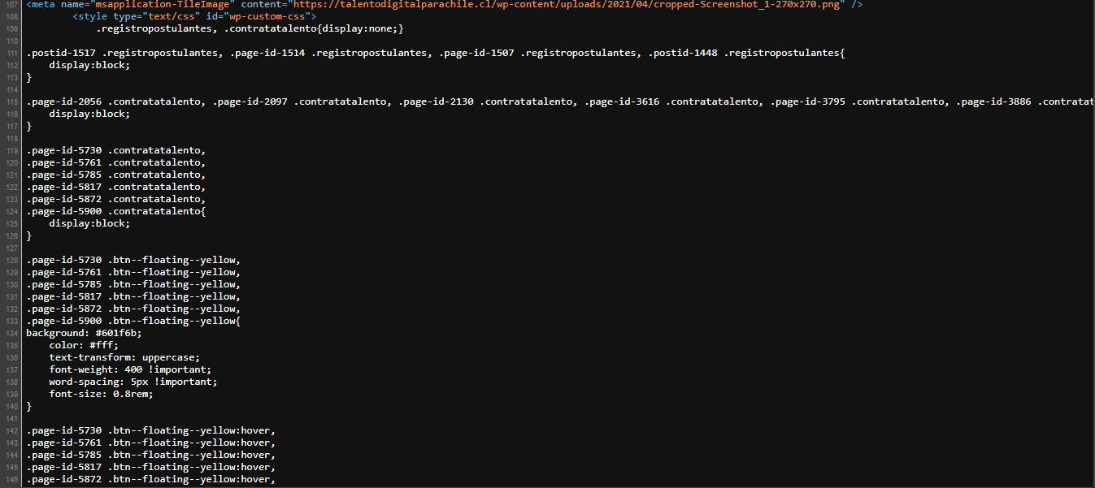
-Link a archivo CSS: Línea 1979

Archivos JavaScript encontrados:
-Script JS 12 a 16
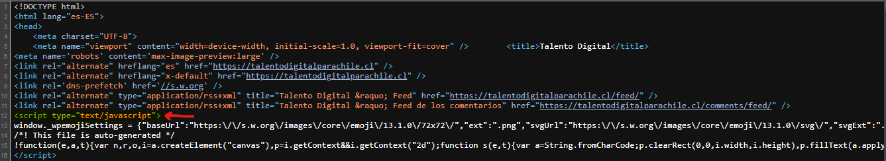
-Link a archivos JS (línea 55 y 56)
-Script JS (línea 57 a 61)
-Link a archivos JS (línea 62 y 63)
-Link a archivo JS (línea 1942)
-Link a archivos JS – Script JS: Línea 1980 a 2004
